选择题——统一的多民族国家的巩固和发展（七下）
第10课 明清专制集权的加强
1、（2009·四川绵阳）搜集和整理历史资料，从资料中提取有效信息是我们学习历史的重要方法。刘锐同学从图书馆借来了《康雍乾三朝实录》、《论军机处与极权政治》、《“文字狱”的研究》三本书，准备写一篇历史论文，下列论文题目最符合刘锐同学想法的是（ ）
A．浅议焚书坑儒 B．古代中央集权制的建立
C．明清的君主专制 D．清王朝的振兴
答案：C
2、（2009·山东济宁）不属于特务机构的是（ ）
①三省 ②六部 ③军机处 ④锦衣卫 ⑤东厂 ⑥三司
A.①②④⑥ B.①②③⑥ C.①②④⑤ D.②③④⑤
答案：B
3、（2009·山东济宁）1636年，改国号为清的皇帝是（ ）
A.太祖努尔哈赤 B.太宗皇太极 C.世祖福临 D.圣祖玄烨
答案：B
4、（2009·黔东南州）中国古代设丞相与废丞相的两个皇帝是（ ）
A.秦始皇、明太祖 B.秦始皇、明成祖
C.秦始皇、隋文帝 D.隋文帝、雍正帝
答案：A
5、（2009·南京）“今我朝罢丞相，……以后子孙做皇帝时，并不许立丞相。”材料中的“我朝”是指（ ）
A．秦朝 B．汉朝 C．唐朝 D．明朝
答案：D
6、（2009·苏州）清朝初年的某一天，一阵清风将一位文人的书页吹乱，这位文人诗兴大发，吟诗抒怀：“清风不识字，何故乱翻书？”有人以此告他讥讽清王朝，结果他被定罪问斩。这表明清初实行（ ）
A．焚书坑儒 B．八股取士 C．厂卫制度 D．文字狱
答案：D
7、（2009·山东威海）明朝时期，明成祖为加强君而采取的措施是（ ）
①实行削藩政策 ②搞锦衣卫 ③废丞相 ④设东厂
A．①② B．①②③ C．①④ D．②③④
答案：C
8、（2009·连云港）古代中央机构不断变革，下列图示反映出这些变革的趋势是不断强化（ ）
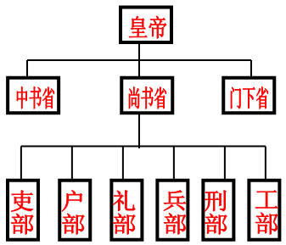 | 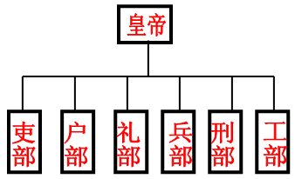 | 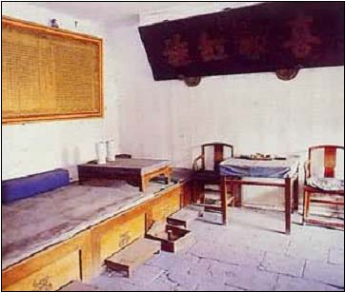
唐朝中央机构 | 明朝中央机构 | 清朝军机处内景
A．专制皇权 B．监察权力 C．丞相权力 D．地方权力
答案：A
9、（2009·江苏宿迁市）人们常用“一人之下，万人之上”来形容丞相（宰相）的地位，我国古代设立和废除丞相（宰相）制度的朝代分别是（ ）
A．秦朝和唐朝 B．西汉和唐朝 C．秦朝和明朝 D．西汉和明朝
答案：C
10、（2009·广东揭阳）清专制统治力量加强的重要表现是（ ）
A．废除丞相制度 B．设立东厂 C．曾设军机处 D．设立锦衣卫
答案：C
11、（2009·湖南娄底）清朝一个秀才清晨起来读书，忽见风吹书页翻动， 猛然来了诗兴，吟诗一句“清风不识字，何故乱翻书？” 结果后来被官府捉拿斩首。这一事件反映了清朝的（ ）
A.闭关锁国政策 B.大兴文字狱
C.设军机处 D.建立中央册封制度
答案：B
12、（2009·江苏淮安）明清时期君集权空前强化，下列不利于君主集权强化的措施是（ ）
A.设立厂卫特务机构 B.实行八股取士 C.设立军机处 D.分封藩王
答案：D
13、（2009·湖南常德）秦始皇“焚书坑儒”、汉武帝“罢黜百家，独尊懦术”、明朝“八股取士”和清朝大兴“文字狱”的根本目的是（ ）
A．防止人民反抗 B．压制知识分子 C．巩固封建统治 D．统一思想
答案：C
14、（2009·烟台B卷）七年级学生王明对同学说：“明朝的官员没有隐私权，太可怕了！”他评述了明朝哪项措施造成的后果？（ ）
A．梵书坑儒 B．设置厂卫特务机构 C．八股取士 D．大兴文字狱
答案：B
15、（2009·山东东营）下列有关我国古代科举制的表述错误的是（ ）
A．隋朝时期，科举制创立 B．唐朝时期，科举制进一步完善
C．宋朝科举考试的命题范围是四书五经 D．明朝科举考生的答卷分成八个部分
答案：C

第11课 明朝的对外经济文化交流
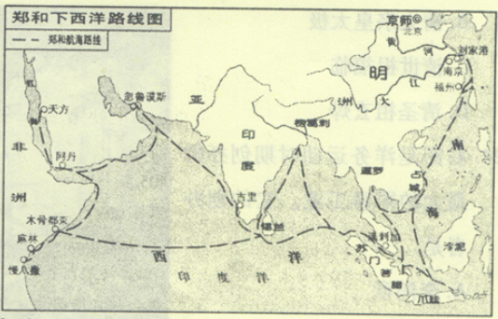
1、（2009·山东济宁）在区域经济集团化、经济全球化迅猛扩张的今天，越来越彰显出郑和下西洋的伟大意义。与右图史实不相符的是（ ）
A.郑和的船队先后七次下西洋
B.郑和到过亚欧30多个国家和地区
C.郑和最远到达非洲东海岸和红海沿岸
D.郑和下西洋比欧洲航海家远航印度和美洲早半个世纪
答案：B
2、（2009·连云港）“丝绸之路”“鉴真东渡”“郑和下西洋”等展示的学习主题是（ ）
A．弘扬佛法 B．民族融合 C．中外交往 D．开发南洋
答案：C
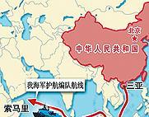
3、（2009·浙江金华）2008年12月26日，中国海军舰艇编队从海南三亚起航，远赴索马里海域执行护航任务。600年前，一个航海家率领一支庞大的中国船队先后七次远洋航行，也曾出现在索马里海域。这位航海家是（ ）
A．郑和 B．迪亚士 C．张塞 D麦哲伦
答案：A
4、（2009·成都）“观夫海洋，洪涛接天，巨浪如山……而我之云帆高张，昼夜星驰，涉彼狂澜，若履通衢。”这段话描绘了我国古代哪一次著名的对外航海活动？（ ）
A．甘英出使大秦 B．鉴真东渡日本 C．戚继光抗倭 D．郑和下西洋
答案：D
5、（2009·福建泉州）近期央视播放的《郑和下西洋》引起了观众的广泛关注。郑和下西洋的主要目的是（ ）
①宣扬国威 ②经济贸易 ③西洋“取宝” ④传播伊斯兰教
A.①② B.③④ C. ①③ D.②④
答案：C
6、（2009·湘潭市）下列中外交往的史实中，哪一项与其他三项不属于同一性质？（ ）
A．玄奘西游 B．鉴真东渡 C．戚继光抗倭 D．郑和下西洋
答案：C
7、（2009·江苏宿迁市）某剧组在拍摄电视剧《郑成功》时，为郑成功布置书房场景的道具中，不应该出现的是（ ）
A．墙壁上挂着孙中山手迹“天下为公” B．书架上摆着司马迁的《史记》
C．中堂悬挂张择端的《清明上河图》 D．案头摆放一尊景德镇的瓷器
答案：A
8、（2009·长沙）指南针是我国四大发明之一。下列人物的航海活动中较早使用指南针的是（ ）
A．三国时吴国派卫温率船队去夷洲 B．鉴真东渡日本
C．郑和下西洋 D．麦哲伦船队环球航行
答案：C
9、（2009·福建莆田）1405～1433年，明政府先后七次派郑和下西洋。郑和下西洋最远到达的地点是（ ）
A．东南亚一带 B．中国南部沿海地区 C．印度半岛 D．非洲东海岸和红海一带
答案：D
10、（2009·烟台B卷）“继张班立功异域，开哥麦探险先河”，这幅对联主要称颂的应该是（ ）
A.张骞出使西域 B.哥伦布“发现”美洲大陆
C.郑和下西洋 D.麦哲伦首次环球航行
答案：C

第12课 明清时期的反侵略斗争
1、（2009·福州市）1662年，从荷兰殖民者手中收复台湾的民族英雄是（ ）
A．左宗棠 B．戚继光 C．郑成功 D．邓世昌
答案：C
2、（2009·山东威海）某校历史研究性学习小组开展了以“明清时期反抗外来侵略”为主题的探究活动，其收集的历史资料中不恰当的是（ ）
A．靖难之役 B．戚继光抗倭 C．郑成功收复台湾 D．雅克萨之战
答案：A
3、（2009·江苏宿迁市）唐朝后期，一位去过日本的中国人回来后向人们描述了他在日本的所见所闻，描述中不可能提到的是（ ）
A．遣唐使陆续回国，参加国家建设 B．人们在议论鉴真传法
C．大化改新促进了日本经济发展 D．戚继光打败倭寇的消息在日本传开
答案：D
4、（2009·湖南衡阳市）“孽子孤臣一雅儒，填膺大义抗强胡。圣功岂在尊明朔，确保台湾入版图。”这是张学良先生对一位古代民族英雄的赞词。这位民族英雄是（ ）
A．戚继光 B．郑成功 C．康熙帝 D．左宗棠
答案：B
5、（2009·青海兰州）清朝初期，康熙帝两次组织雅克萨之战，战胜了侵入我国黑龙江流域的（ ）
A．沙俄侵略者 B.荷兰侵略者 C．法国侵略者 D．英国侵略者
答案：A
6、（2009·福建晋江）“开辟荆秦逐荷夷，十年始克复先基。”率军“逐荷夷”的泉州籍人物是（ ）
A.郑成功 B.俞大猷 C.施琅 D.李贽
答案：A
7、（2009·福建泉州南安市）17世纪中俄签订的第一个边界条约（ ）
A.《尼布楚条约》 B.《南京条约》 C.《瑷珲条约》 D.《中俄北京条约》
答案：A
8、（2009·烟台）“开辟荆榛逐荷夷，十年始克复先基”赞颂的是（ ）
A.戚继光抗倭 B.左宗棠收复新疆 C.郑成功收复台湾 D.康熙帝抗俄
答案：C
9、（2009·广东）戚继光是著名的民族英雄，其诗句“封侯非我意，但愿海波平。”反映了他（ ）
A．抗元的决心 B．抗倭的决心 C．抗清的决心 D．收复台湾的决心
答案：B
10、（2009·福建莆田）郑成功曾有过这段话：台湾者，中国之土地也，久为贵国所踞，今余既来索，则地当归我，珍瑶不急之物，悉听而归。这里的“贵国”指的是（ ）
A．英国 B．西班牙 C．荷兰 D．日本
答案：C
11、（2009·陕西）统一多民族国家的巩固和发展，啊中华民族生生不息、绵延不断、屹立于世界民族之林的根本。下列各项均体现上述观点，其中发生于明清时期的史实是（ ）
①忽必烈在中央设中书省，在地方设行中书省，进一步加强了对全国的统治
②戚继光消灭倭寇、郑成功收复台湾、雅克萨之战的胜利，捍卫了国家主权与民族利益
③清政府设置驻藏大臣，进一步密切了西藏与内地的联系，加强了中央对西藏的管辖
④乾隆帝时期平定大小和卓叛乱，巩固了祖国西北边疆
A．①②③ B．①②④ C．②③④ D．①③④
答案：C

第13课 清朝对边疆地区的治理
1、（2009·山东济宁）下列事件按时间顺序排列正确的是（ ）
①《尼布楚条约》的签订 ②郑成功收复台湾 ③戚继光抗倭
④乾隆时，清政府设伊犁将军 ⑤雍正时在拉萨设立驻藏大臣 ⑥清政府设置台湾府
A.③①⑤②④⑥ B.①②④③⑥⑤ C. ③②⑥①⑤④ D. ⑤③②④①⑥
答案：C
2、（2009·黔东南州）清朝下列皇帝在抗击外来侵略、平定国内叛乱和分裂势力、维护国家统一的斗争中做出了杰出贡献的是（ ）
A.顺治帝 B.康熙帝 C.雍正帝 D.道光帝
答案：B
3、（2009·福建龙岩）西藏自古以来就是中国的领土，清朝政府加强对西藏管理的措施是（ ）
A．设置西域都护 B．设置安西都护府 C．设置驻藏大臣 D．设置伊犁将军
答案：C
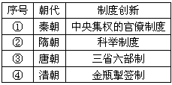
4、（2009·浙江湖州）小张将我国历朝的制度创新归纳成右表，请判断表中内容正确的一组是（ ）
A. ①③④ B. ①②③
C. ①②④ D. ②③④
答案：C
5、（2009·四川宜宾）清政府加强了对西藏的管理，下列相关表述正确的是（ ）
①顺治帝接见达赖五世，正式赐予“达赖喇嘛”的封号
②康熙帝赐予另一位西藏佛教首领“班禅额尔德尼”的封号
③清政府规定，历世达赖和班禅，都必须经过中央政府的册封
④1727年，清朝开始在西藏设立“驻藏大臣”
⑤土尔扈特是藏族的一支，他们为多民族国家的巩固和发展谱写了光辉的篇章
A．①②③④ B．①②③⑤ C．①③④⑤ D．②③④⑤
答案：A
6、（2009·陕西）统一多民族国家的巩固和发展，啊中华民族生生不息、绵延不断、屹立于世界民族之林的根本。下列各项均体现上述观点，其中发生于明清时期的史实是（ ）
①忽必烈在中央设中书省，在地方设行中书省，进一步加强了对全国的统治
②戚继光消灭倭寇、郑成功收复台湾、雅克萨之战的胜利，捍卫了国家主权与民族利益
③清政府设置驻藏大臣，进一步密切了西藏与内地的联系，加强了中央对西藏的管辖
④乾隆帝时期平定大小和卓叛乱，巩固了祖国西北边疆
A．①②③ B．①②④ C．②③④ D．①③④
答案：C
7、（2009·烟台）2008年4月巴黎议会通过了授予达赖喇嘛“荣誉市民”称号。2009年6月7日巴黎市长贝特朗·德拉诺埃不顾中国政府的强烈反对，正式向达赖颁发了这一称号。法国粗暴干涉中国内政，极大地伤害了中国人民的感情。自古以来，西藏就是中国领土不可缺少的一部分，下列史实能够有力证明的是（ ）
①唐朝时在西藏设置都督府
②元朝时西藏正式成为一个行政区
③清朝时达赖、班禅都必须经过中央政府册封
④清朝设置驻藏大臣，代表中央政府与达赖、班禅共管西藏事务
A.①②③④ B.②③④ C.①②④ D.③④
答案：B
8、（2009·汕头）乾隆在位期间进行了十次大规模战争，合称为“十全武功”，而他也自称为“十全老人”。下列战争发生在乾隆帝时期的是（ ）
A．靖难之役 B．收复台湾 C．雅克萨之战 D．平定大小和卓叛乱
答案：D
9、（2009·佛山市）统一是中华文明史的重要特征之一。清朝为维护国家统一在新疆地区采取的重要举措是（ ）
A．平定大小金川叛乱 B．设置驻藏大臣
C．平定大小和卓叛乱 D．实行改土归流
答案：C
10、（2009·湖北恩施州）2009年3月2日，中华人民共和国国务院新闻办公室授权发布：《西藏民主改革50年》。早在清朝时设立的同达赖、班禅共同管理西藏的是（ ）
A．驻藏大臣 B．台湾府 C．军机处 D．伊犁将军
答案：A
11、（2009·山东泰安） 电影《东归英雄传》讲述了清朝时期我国的一支少数民族不远万里，历经千险回归祖国的故事，体现了中华民族巨大的凝聚力。这支少数民族是（ ）
A．匈奴 B．蒙古族土尔扈特部 C．回族 D．吐蕃
答案：B
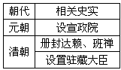
12、（2009·烟台B卷）右表反映了我国中央政府对边疆地区进行有效管辖的相关史实，这个地区是（ ）
A.台湾 B.海南 C.新疆 D.西藏
答案：D
13、（2009·湖南耒阳）下列册封给西藏领导人称号分别对应的皇帝是（ ）
a.“达赖喇嘛” b.“班禅额尔德尼 c.“驻藏大臣”
A.abc—康熙、咸丰、雍正 B.acb—康熙、道光、雍正
C.cba—雍正、康熙、顺治 D.bca—顺治、康熙、同治
答案：C
14、（2009·湖北黄冈）政府在中央设立宣政院，清政府设置驻藏大臣。宣政院和驻藏大臣职责中的共同之处是（ ）
A.管理西藏军事、行政事务 B.管理全国佛教事务
C.确定达赖和班禅的继承人 D.管理西北地区军、政、外交事务
答案：A
15、（2009·福州市）1662年．从荷兰殖民者手中收复台湾的民嵌英雄是（ ）
A、左宗棠 B、戚继光
C、郑成功 D、邓世昌
答案：C
16、（2009·兰州）清朝初期，康熙帝两次组织雅克萨之战，战胜了侵入我国黑龙江流域的( )
A．沙俄侵略者 B.荷兰侵略者 C．法国侵略者 D．英国侵略者
答案：A

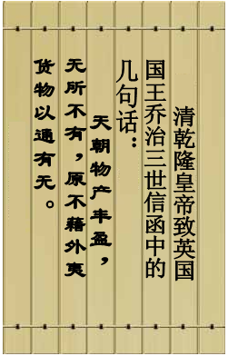
第14课 封建帝国的危机
1、（2009·山东济宁）右面的史料反映了清朝统治者（ ）
A．学习西方、变法通商的思想
B．固守传统、重商抑农的思想
C．夜郎自大，对外交流的思想
D．固步自封、闭关锁国的思想
答案：D
2、（2009·广东揭阳）在鸦片战争前，清政府实行闭关锁国政策，仅留一地与外国通商，该地是（ ）
A．广州 B．上海 C．南京 D．武汉
答案：A
3、（2009·湖北宜昌）准确表述清朝前期对外交往特点的是（ ）
A．闭关锁国 B.繁荣与开放 C．重商与开放 D．兼容并蓄
答案：A
4、（2009·福建泉州南安市）清朝“闭关政策”的准确含义是（ ）
A.一概排斥西方事物 B.断绝对外贸易 C.严格限制对外贸易 D.封闭边界固守疆域
答案：C
5、（2009·烟台）近代中国落伍于世界，原因诸多，此漫画反映的是（ ）
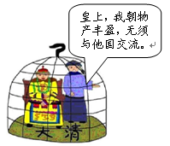
A.专制统治加强
B.对外闭关锁国
C.频遭列强入侵
D.政治腐败
答案：B
6、（2009·扬州）下列有关清朝闭关锁国政策的叙述正确的是（ ）
①闭关政策是指严格禁止对外贸易 ②闭关政策的实施有防御西方殖民势力入侵的目的
③闭关政策阻碍了中外文化的交流 ④使中国逐渐落后于世界
A. ①②③ B.②③④ C. ①②④ D.①③④
答案：B
7、（2009·福州市）右图的残垣断璧座落于北京西郊．过里曾轻是中国著名的皇家园林。它毁于（）
A、鸦片战争期间
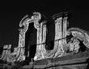
B、第二次鸦片战争期间
C、甲午中日战争期间
D、抗日战争期间
答案：B

